- En verd trams fixes que no canvien a cada informe
- En groc coses que canvien

- Es treu de la numeració de la carpeta que identifica cada informe/ el nom de la carpeta porta el nº expedient i la població de l’informe

- De la carpeta d’acceptació. (5ena pàgina del document), però pot estar en el mail...etc...
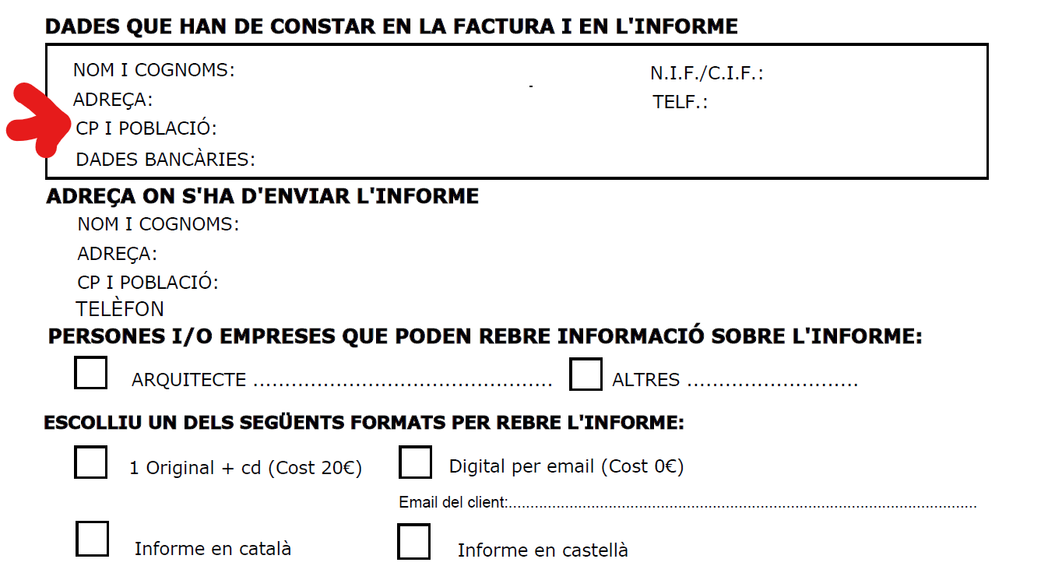
Es realitzarà un arxiu word/excel amb les ppals dades.

- Es treu del mail de petició del pressupost CARPETA PRESSUPOST de dins de la carpeta de l’arxiu. Però seria una de les coses que es podria posar en arxiu word/excel amb les ppals dades.

- També es treu del mail de la petició de pressupost CARPETA PRESSUPOST de dins de la carpeta de l’arxiu. Però seria una de les coses que es podria posar en arxiu word/excel amb les ppals dades.
- Es treu del mail de petició de pressupost, escrit pel client/comercial, però pot estar en plànols adjunts i són dades que hem de posar. Però seria una de les coses que es podria posar en arxiu word/excel amb les ppals dades.
- Es treu del mail de petició de pressupost, escrit pel client/comercial, però pot estar en plànols adjunts i són dades que hem de posar. SI no el tenim ho consulto a través de la direcció detallada dins de la visor del icgc https://visors.icgc.cat/vissir/#loc=7.61/41.775/1.424 (veure us del visor) Però seria una de les coses, si cal, que es podria posar en arxiu word/excel amb les ppals dades.
----------------------------------------------------------------------------------------------------------------------
US VISOR
https://visors.icgc.cat/vissir/#loc=7.61/41.775/1.424
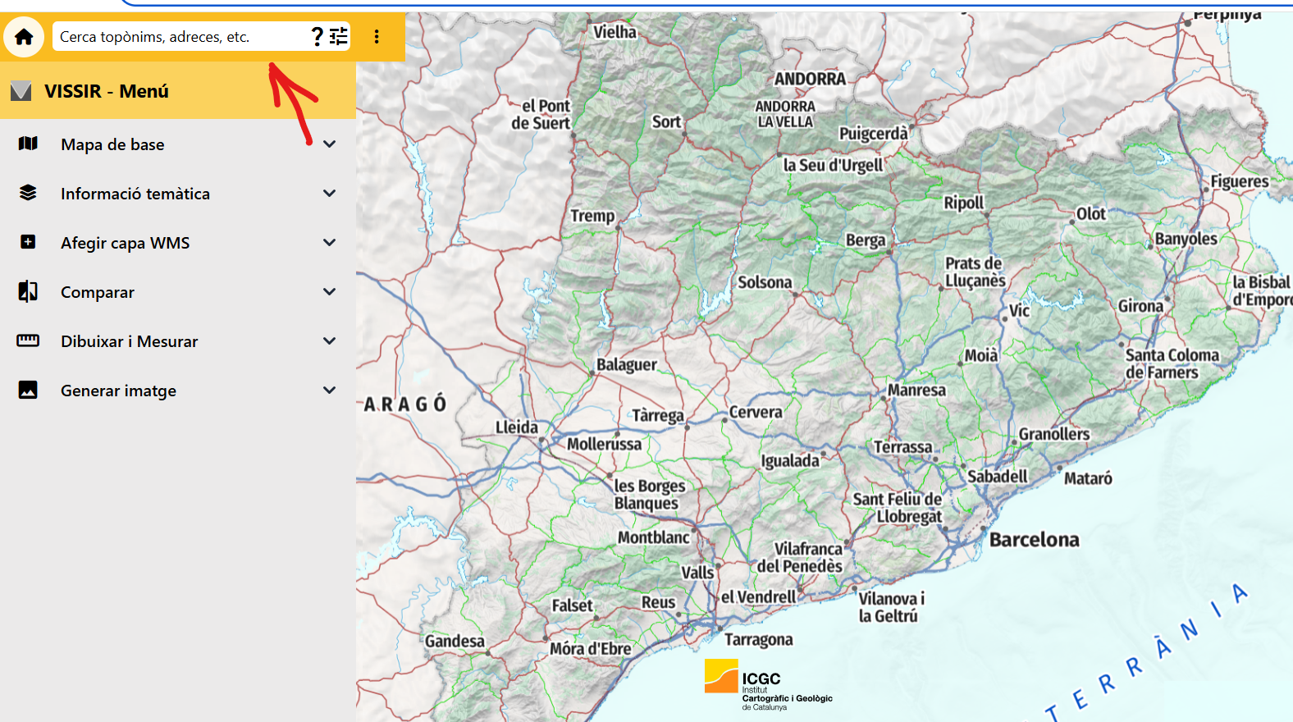
Cal posar direcció en aquest format: Antoni Bellet (carrer), Bell-lloc (població)
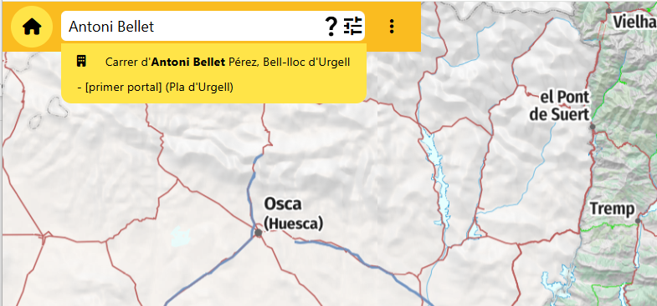
Un cop tens el carrer , si no disposes del nº cal identificar la parcel·la : i senyar-la
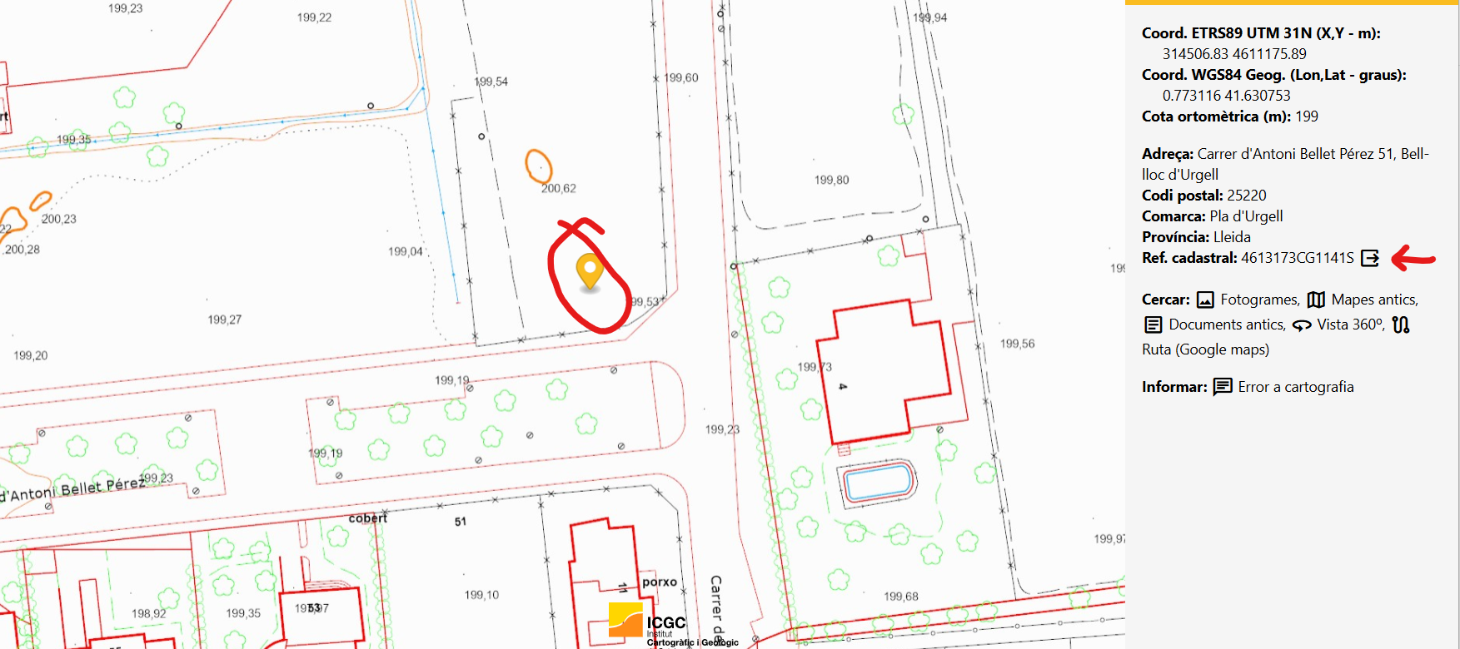
I pitjar aquesta pestanya, de la sedecatastro.gob.es...
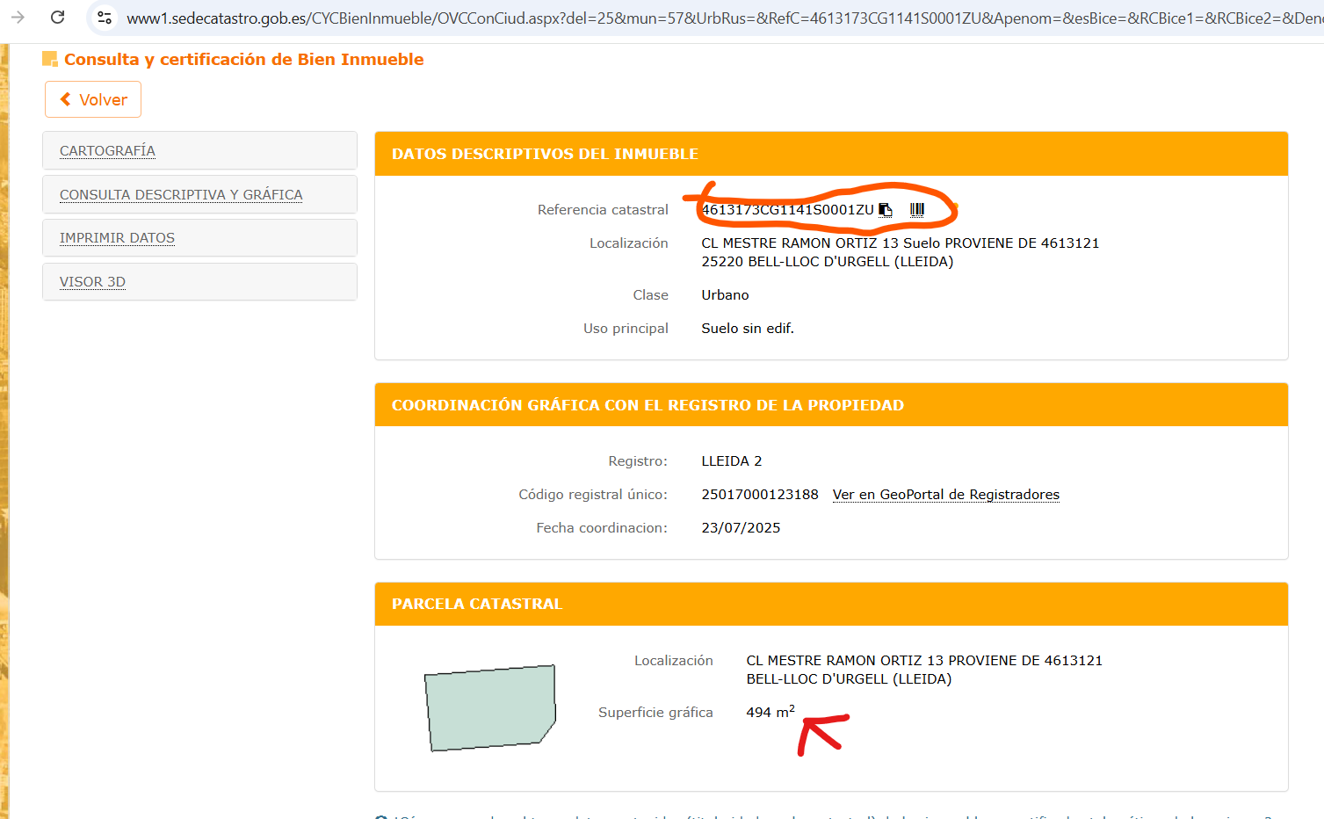
Bé és una mica complicat caldrà estudiar una manera que ho pugui identificar, en aquest cas no teníem el nº, només que era la cantonada entre dos carrers...a vegades, cada cop més, tenim la referencia cadastral (punt taronja) que és un codi únic per a cada parcel·la...potser a partir d’aquest nº i la pagina del cadastre també podríem tenir les dades...
- Es treu del mail de petició de pressupost, escrit pel client/comercial, però pot estar en plànols adjunts i són dades que hem de posar. Però seria una de les coses que es podria posar en arxiu word/excel amb les ppals dades.
- Es treu de la imatge de l’annex de plànol de situació, els annexes estan en PDF dins de la carpeta d’annexes. (hauria d’haver aquestes imatges, a vegades tal i com pot comprovar, algun geòleg no ho fa com toca...però com que no estava malament, no ho vaig fer corregir)
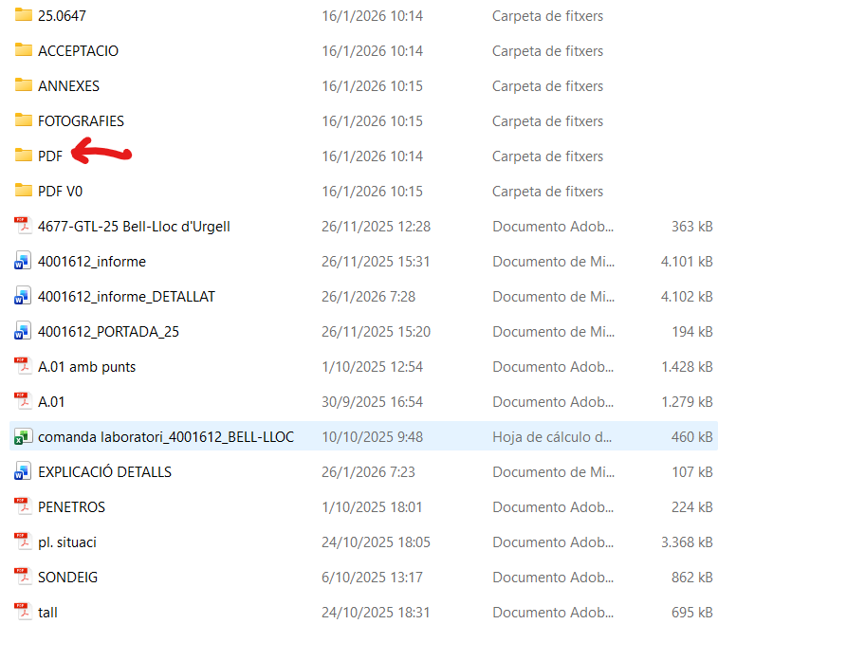
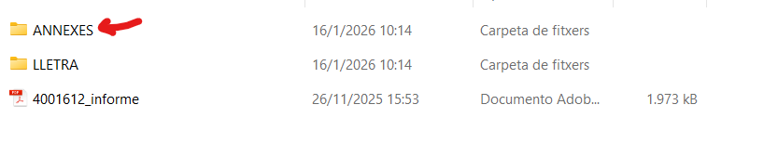
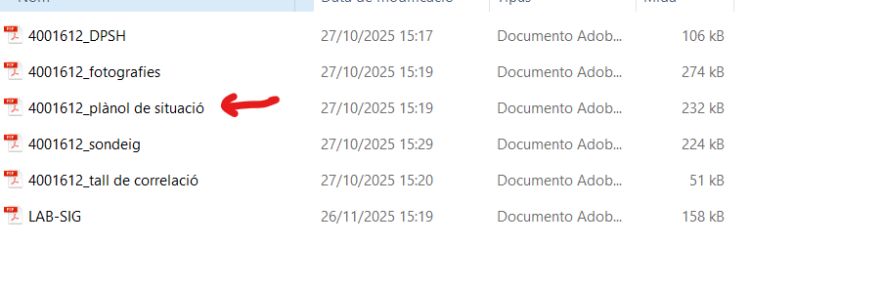
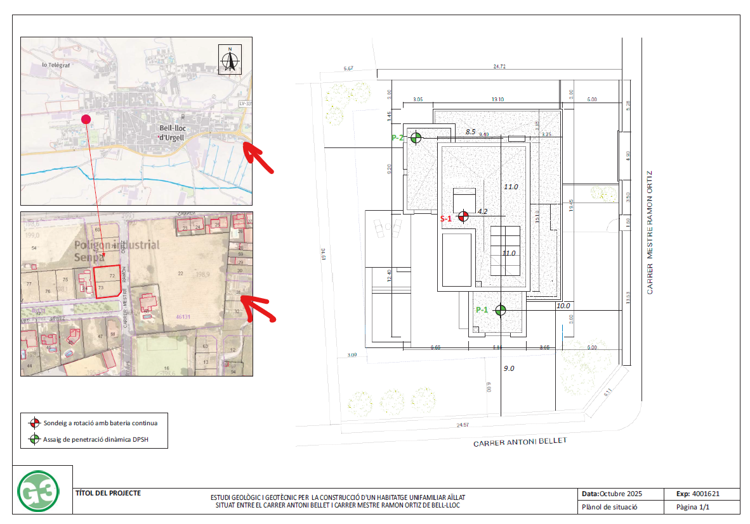

- Es treu del mail de petició de pressupost, escrit pel client/comercial, però pot estar en plànols adjunts, AQUESTA FIGURA NOMÉS LA POSO SI TENIM ELS PLÀNOLS DE L’ARQUITECTE, SINO NO ES POSEN.
- Es treu de les principals dades de la sol·licitud de pressupost, es podria Però seria una de les coses que es podria posar en arxiu word/excel amb les ppals dades.
C0: edificacions de menys de 300 m2 totals construïts i menys de 4 plantes inclosos soterranis.
C1: edificacions de més de 300 m2 totals construïts i menys de 4 plantes inclosos soterranis.
C2: C1: edificacions de igual o més de 4 plantes inclosos soterranis. (fins a 10)
- Es treu del dia dels treballs de camp, es pot treure del PDF dels assaigs DPSH, que estaran a la carpeta d’annexes (veure punt 7)
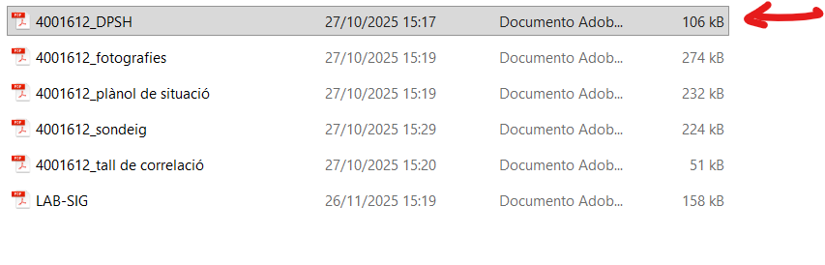
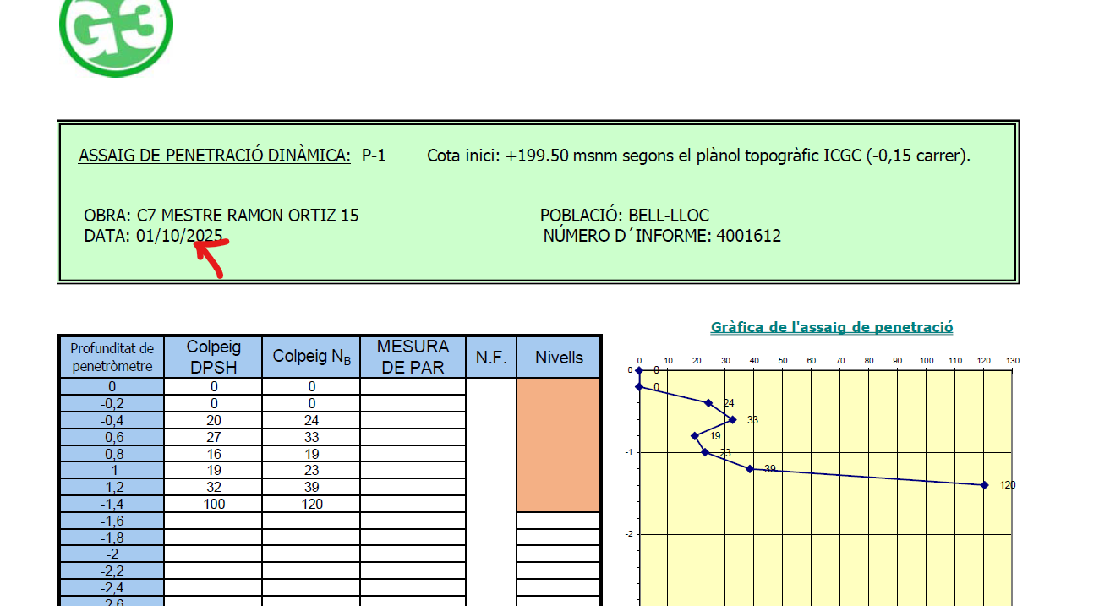
- Es pot treure del visor del ICGC, o bé de les observacions de la ubicació de la parcel·la en el google maps, o google earth.
- Es pot treure o bé del PDF de la carpeta de fotografies o bé de la carpeta fotografies de la carpeta o bé de les observacions de la ubicació de la parcel·la en el google maps, o google earth (amb visió “frontal” amb nino).
- És la data del comentari 10, i comprovar si la data del sondeig, en cas que n’hi hagi, si no és igual posar els dos dies.
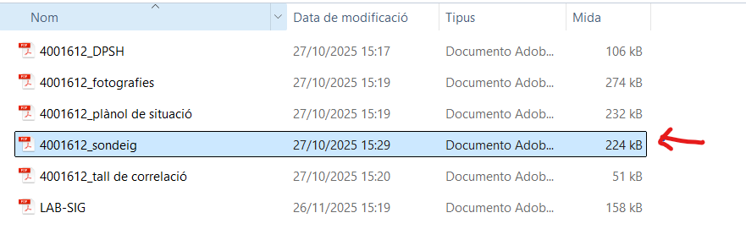
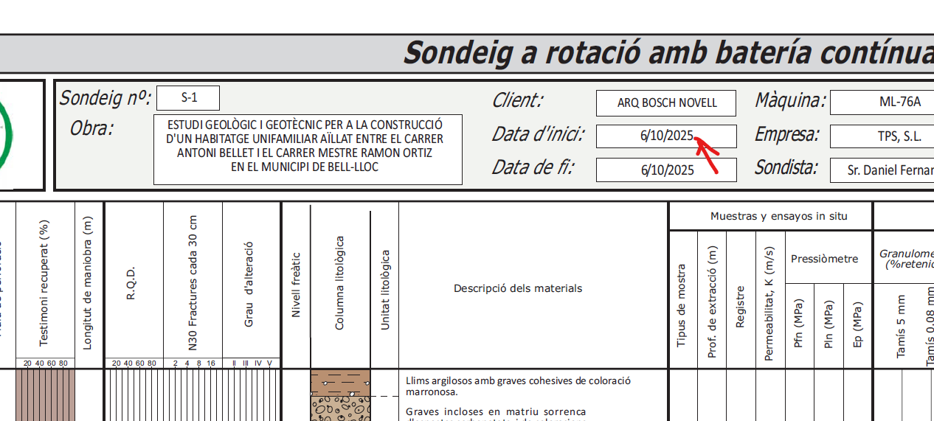
- Es podria posar en una fitxa, però està també a la carpeta de pressupost, en el pressupost fet, pàgina 2. (el Nº DELS ASSAIGS SPT’s, mirar al final del comentari)
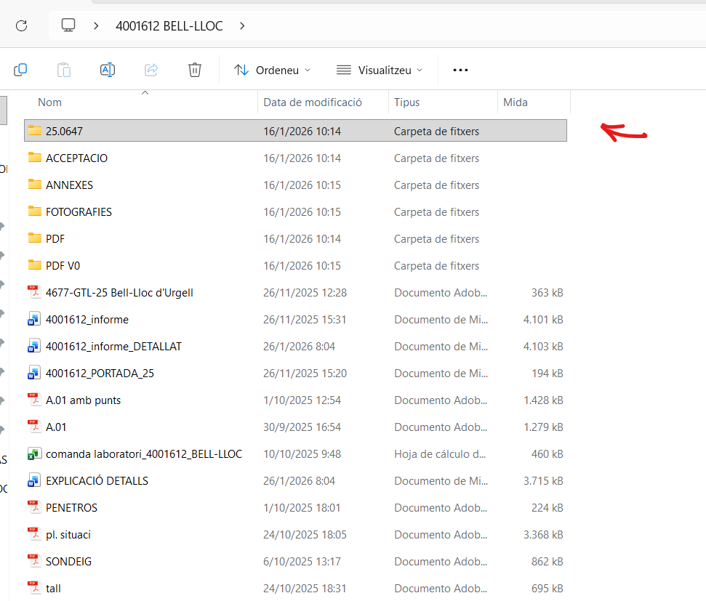

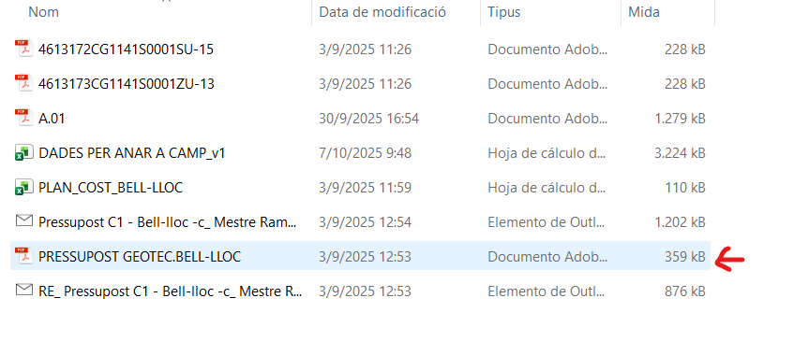
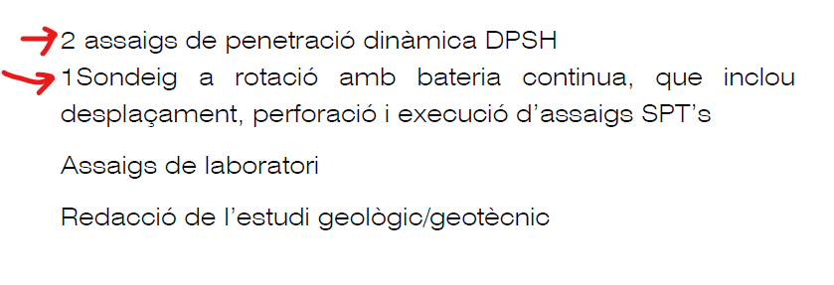
Els ASSAIGS SPT’S estan marcats en el sondeig o bé en l’assaig DPSH, en aquest cas en el sondeig
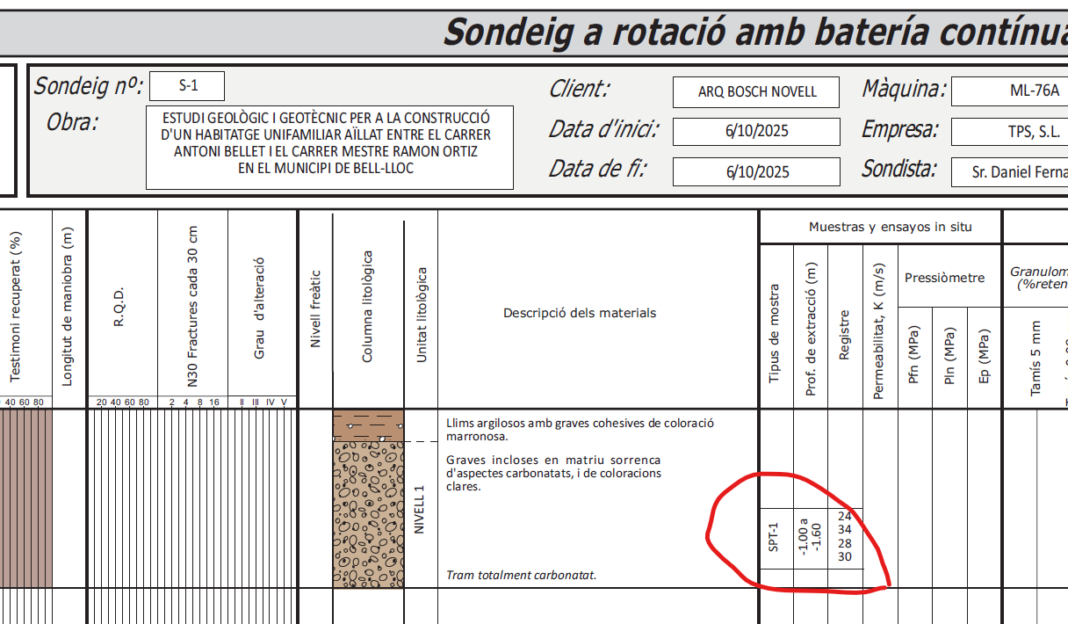
- De la carpeta de fotografies. L’explicació de l’assaig les tinc totes guardades a una carpeta amb arxius words independents.
- Totes aquestes dades es treuen de les dades exposades en el sondeig i en l’assaig DPSH, veure cota d’inici, profunditat, si es marca o no nivell freàtic. I el registre de l’assaig SPT.
- Aquesta dada si es tenen les actes dels assaigs de laboratori es pot treure de a primera pàgina de les actes, però normalment ho fem abans de tenir les actes, i llavors les principals dades es poden extreure d’un arxiu excel de sol·licitud.
En cas de tenir actes
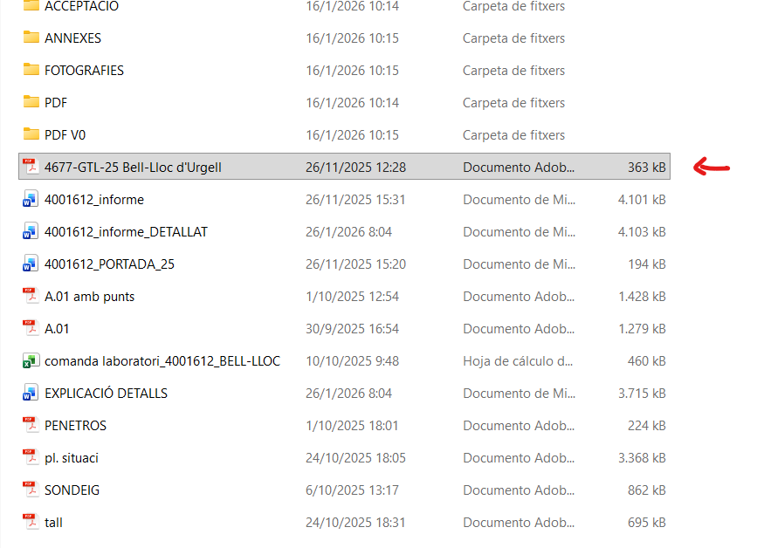
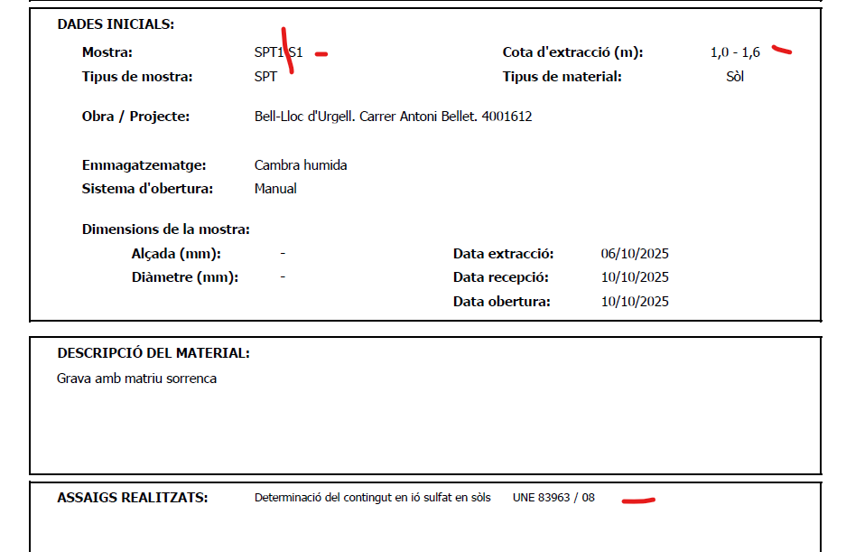
SI no es tenen les actes, el més usual a l’hora de redactar inicialment l’estudi

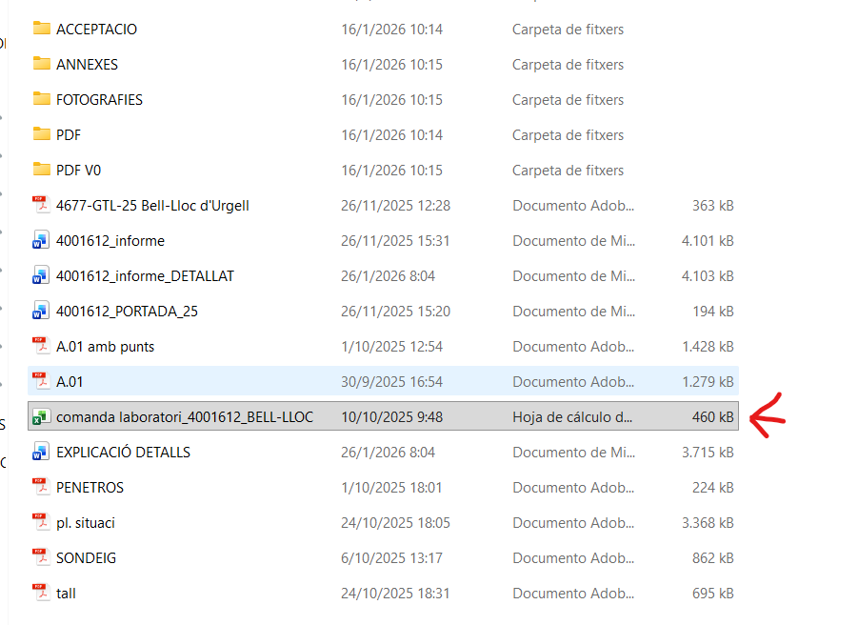
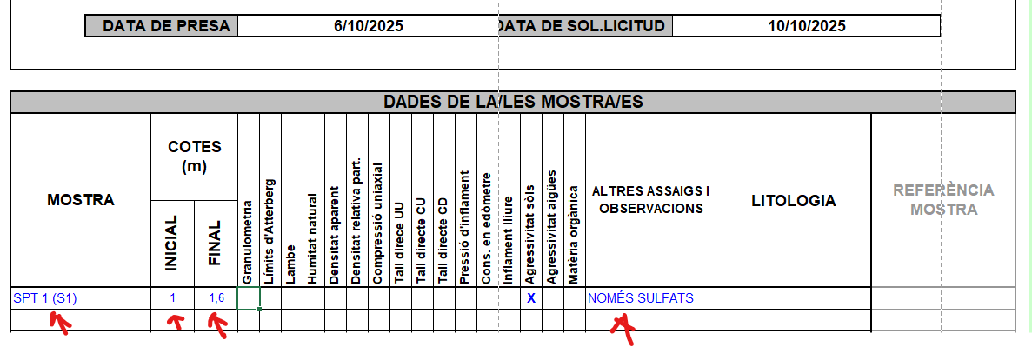
Aqui no tindrem la UNE, però ja la posarem.
- Aquesta historia canvia segons la zona de treball, se’m fa difícil de comentar com extreure les dades d’internet, de fet jo tinc una carpeta de diferents words de les diferents zones de treball. Aquesta carpeta està al servidor

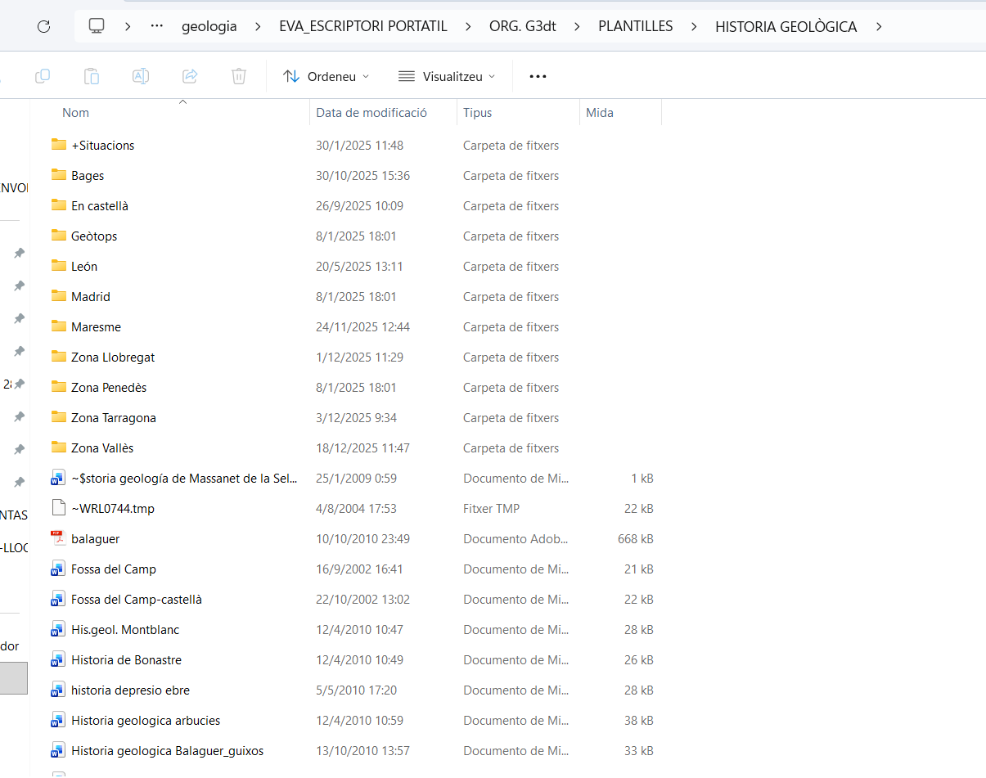

- Faig un retall d’una de les capes del visor del ICGC (veure us, en comentaris anteriors)
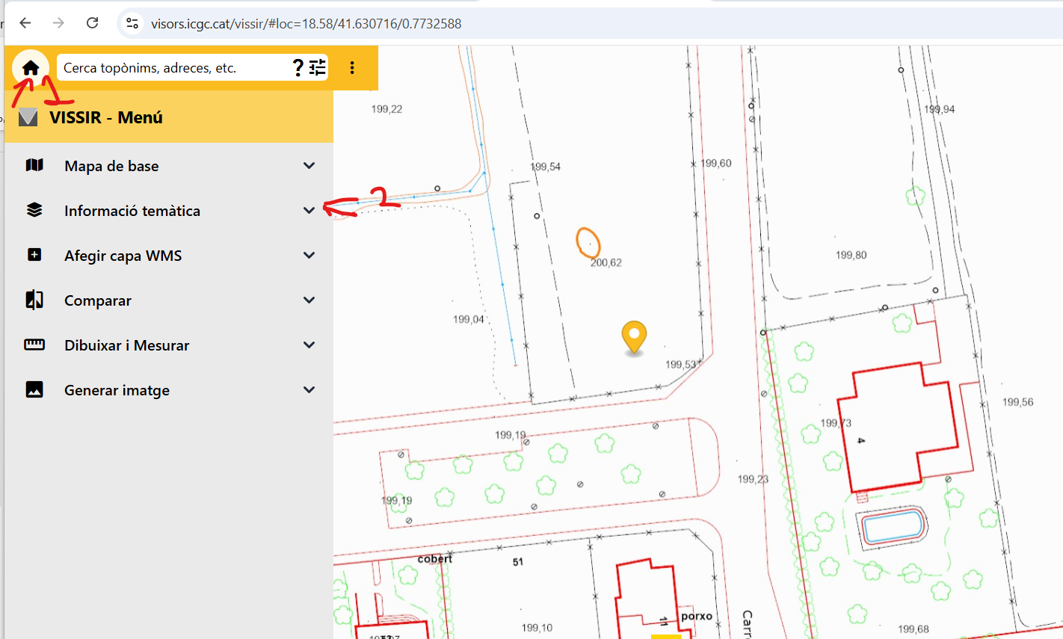
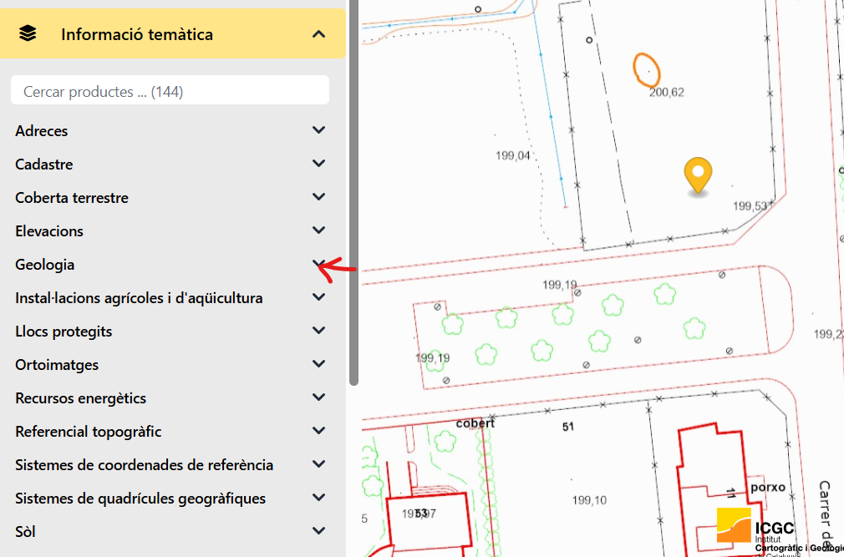
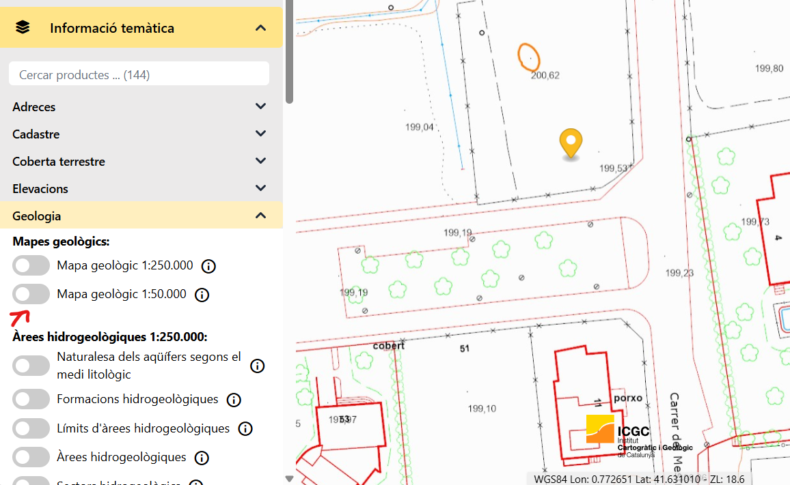
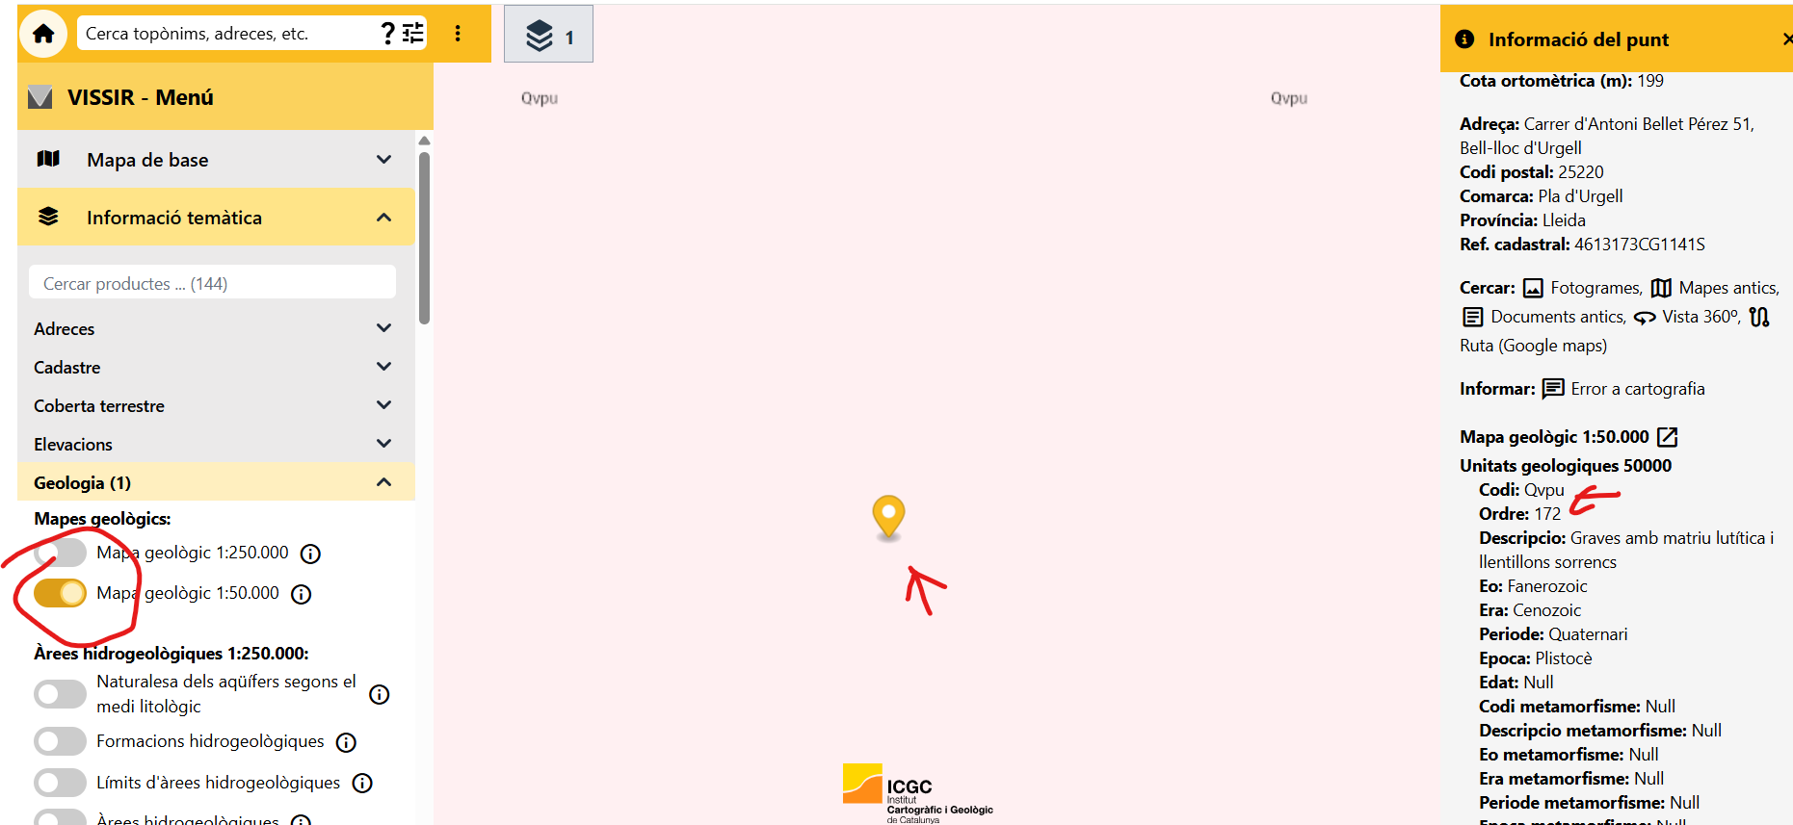
La imatge la poso una mica translúcida, es fa així
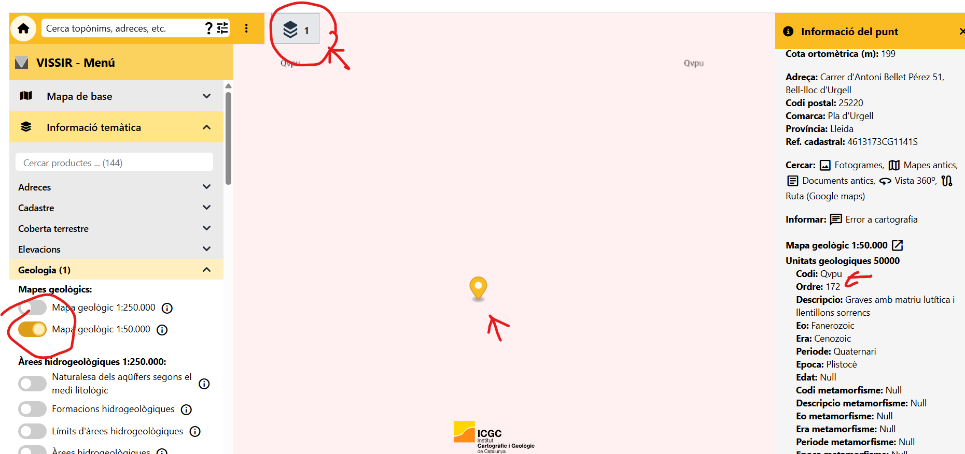
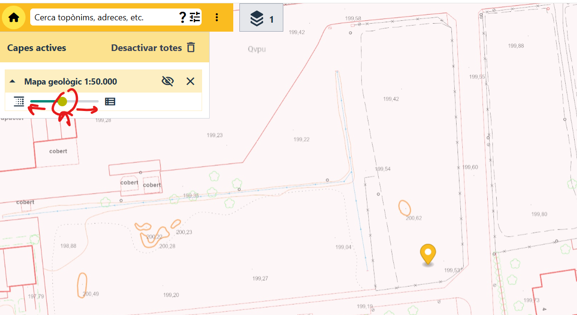
- Aquestes dades les podem extreure dels assaigs de penetració dinàmica DPSH

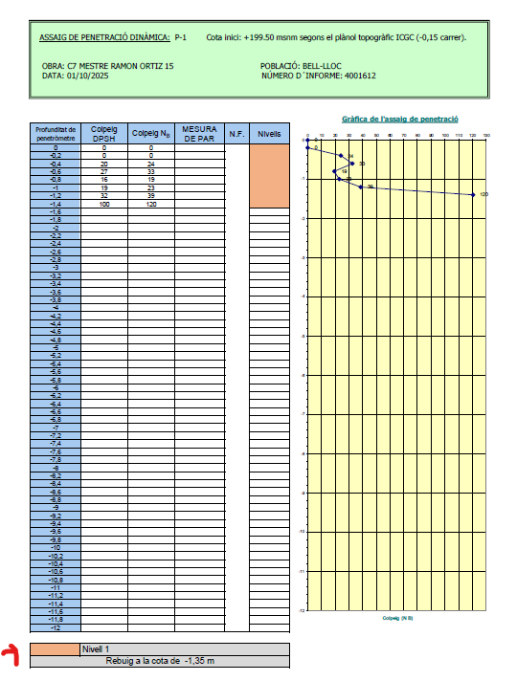

En cas que hi hagi sondeig cal comprovar que coincideix amb el nº de nivells descrits en l’annex de sondeigs.

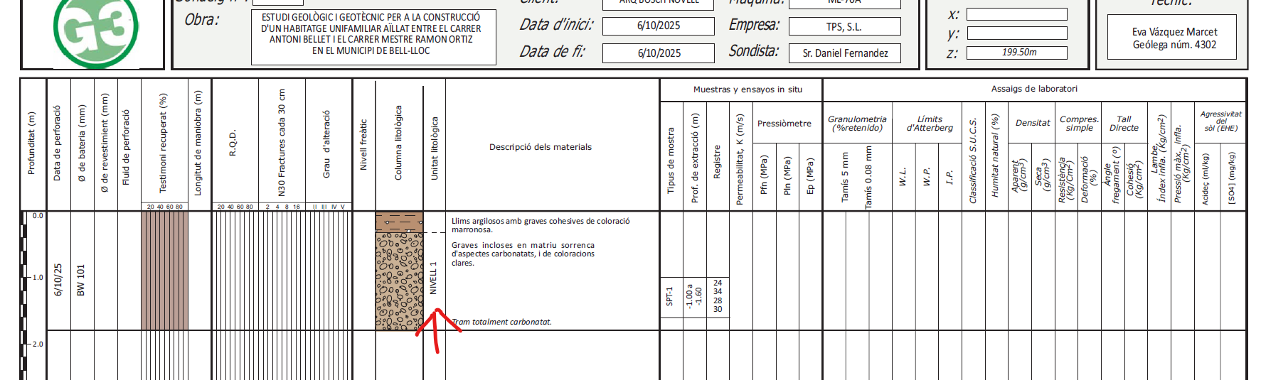

- Descripció de cada nivell i segons la descripció del sondeig, en el cas que n’hi hagi.
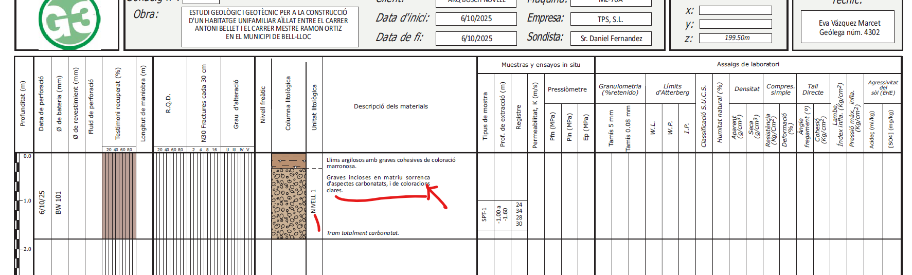
- De la carpeta de fotografies de la carpeta de l’arxiu, segons la profunditat del mivell es posa una foto o un altre. (ja les anomenarem bé, moltes vegades estan marcades com a S1 0-1.80, per exemple.
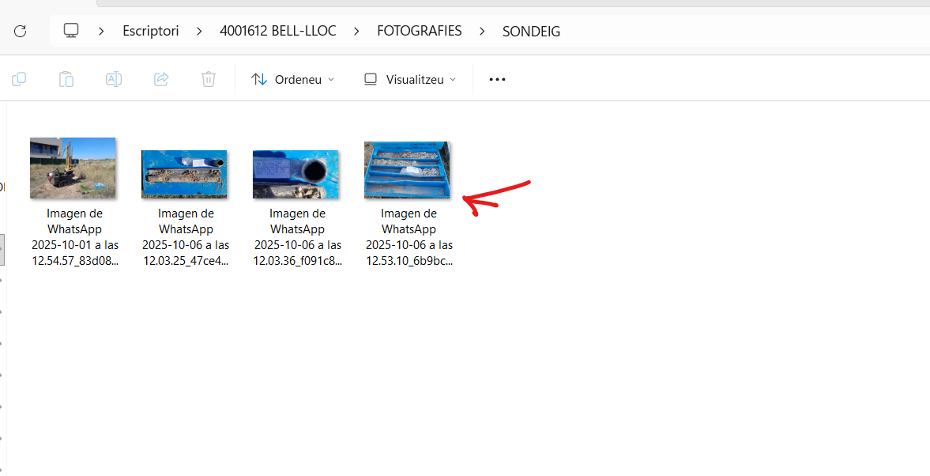
- S’extreu de les dades dels assaigs DPSH i sondeig, profunditats que arriba.
- Aquest comentari només es posa en l’últim dels nivells que es descriuen, en aquest cas només n’hi ha 1.
- Es complicat, potser ho haurem de fer manual
- Les mitges del DPSH, s’extreu del tram marcat amb el color corresponent al nivell. I el valor de N son la suma dels valors intermitjos del SPT del sondeig,
- Comentem, si és urbà el comentari del primer paràgraf és el que poso, sinó ho canvio....el segon paràgraf canvia, si la zona es troba amb un riu/torrent / barranc a prop..segons la visio que tingui en el plànol del ICGC. Potser serà complicat automatitzar...
- En el cas que no hi ha aigua el comentari és aquest si n’hi ha es pot observar als assaigs sondeig/DPSH

